ФЕДЕРАЛЬНОЕ ГОСУДАРСТВЕННОЕ БЮДЖЕТНОЕ
ОБРАЗОВАТЕЛЬНОЕ УЧРЕЖДЕНИЕ
ВЫСШЕГО ОБРАЗОВАНИЯ
«РОСТОВСКИЙ ГОСУДАРСТВЕННЫЙ ЭКОНОМИЧЕСКИЙ
УНИВЕРСИТЕТ (РИНХ)»
ФАКУЛЬТЕТ КОМПЬЮТЕРНЫХ ТЕХНОЛОГИЙ И
ИНФОРМАЦИОННОЙ БЕЗОПАСНОСТИ
ИНСТИТУТ РАЗВИТИЯ ТЕХНОЛОГИЙ ЦИФРОВОЙ ЭКОНОМИКИ «ИРТЦЭ»
НАУЧНАЯ STARTUP-ЛАБОРАТОРИЯ
ПРОГРАММА
XXII МЕЖДУНАРОДНОЙ НАУЧНО-ПРАКТИЧЕСКОЙ
КОНФЕРЕНЦИИ «ПРОБЛЕМЫ
ПРОЕКТИРОВАНИЯ, ПРИМЕНЕНИЯ
И БЕЗОПАСНОСТИ ИНФОРМАЦИОННЫХ СИСТЕМ
В УСЛОВИЯХ ЦИФРОВОЙ ЭКОНОМИКИ

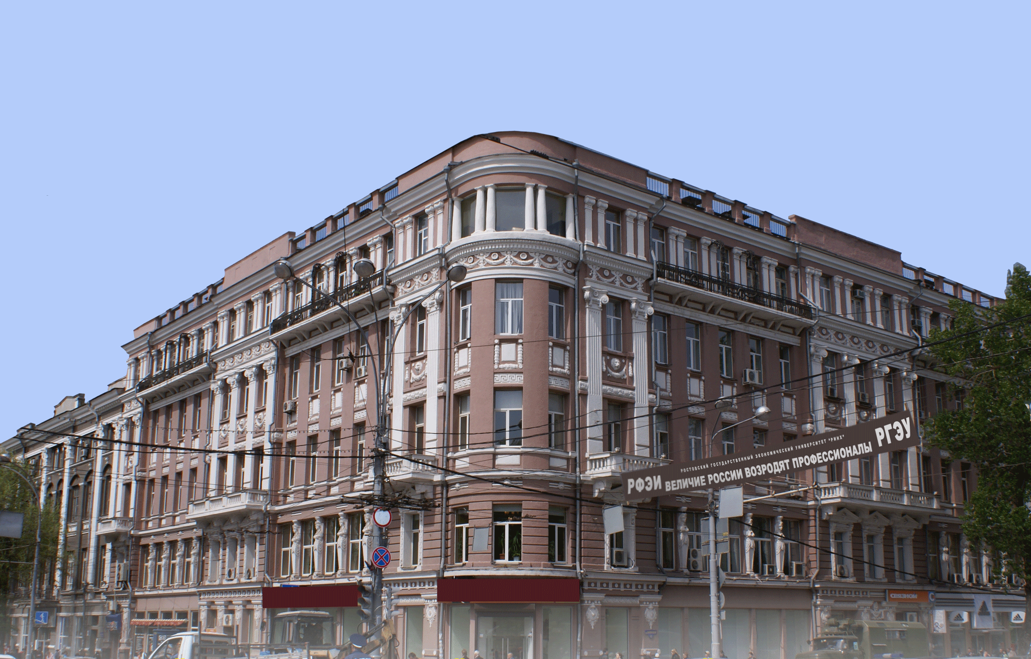

21-22 ноября 2022 года
Ростов-на-Дону

Программный комитет
- Макаренко Е.Н., ректор Ростовского государственного экономического университета (РИНХ), д.э.н., профессор, г. Ростов-на-Дону;
- Альбеков А.У., президент Ростовского государственного экономического университета (РИНХ), д.э.н., профессор, заслуженный деятель науки РФ, член Совета при Президенте РФ по межнациональным вопросам, г. Ростов-на-Дону;
- Вовченко Н.Г., проректор по научной работе и инновациям Ростовского государственного экономического университета (РИНХ), д.э.н., профессор, общественный представитель АСИ, г. Ростов-на-Дону;
- Кузнецов Н.Г., научный руководитель Ростовского государственного экономического университета (РИНХ), д.э.н., профессор, заслуженный деятель науки РФ, г. Ростов-на-Дону;
- Усенко Л.Н., научный руководитель направления "Социально-экономические преобразования и правовое регулирование" Ростовского государственного экономического университета (РИНХ), д.э.н., профессор, заслуженный деятель науки РФ, г. Ростов-на-Дону;
- Ажмухамедов И.М., заведующий кафедрой информационной безопасности Астраханского государственного университета, д.т.н., профессор, г. Астрахань;
- Веселов Г.Е., директор института компьютерных технологий и информационной безопасности Южного федерального университета, д.т.н., профессор, г. Таганрог;
- Власенко А.В., заведующая кафедрой компьютерных технологий и информационной безопасности Кубанского государственного технологического университета, к.т.н., доцент, г. Краснодар;
- Волкова В. Н., профессор высшей школы киберфизических систем и управления Санкт-Петербургского политехнического университета, д.э.н., профессор, г. Санкт-Петербург;
- Домакур О.В., доцент кафедры маркетинга института бизнеса Белорусского государственного университета (БГУ), кандидат экономических наук, доцент, г. Минск, Республика Беларусь.
- Ефимова Е.В., заведующая кафедрой информационных технологий и защиты информации Ростовского государственного экономического университета (РИНХ), к.э.н., доцент, г. Ростов-на-Дону;
- Мануйленко Э.В., заведующая кафедрой физического воспитания, спорта и туризма Ростовского государственного экономического университета (РИНХ), к.п.н., доцент, г. Ростов-на-Дону;
- Петренко В.И., и.о. директора института цифрового развития Северо-Кавказского федерального университета по научной работе, заведующий кафедрой организации и технологии защиты информации, к.т.н , доцент, г. Ставрополь;
- Рутта Н.А., и.о. заведующего кафедрой фундаментальной и прикладной математики Ростовского государственного экономического университета (РИНХ), к.э.н., доцент г. Ростов-на-Дону;
- Тищенко Е.Н., декан факультета компьютерных технологий и информационной безопасности Ростовского государственного экономического университета (РИНХ), д.э.н., профессор, г. Ростов-на-Дону;
- Соколов С.В., заведующий Start-Up-лабораторией, профессор кафедры информационных технологий и защиты информации Ростовского государственного экономического университета (РИНХ), д.т.н., профессор г. Ростов-на-Дону;
- Хубаев Г.Н., профессор кафедры информационных систем и прикладной информатики Ростовского государственного экономического университета (РИНХ), д.э.н., профессор, г. Ростов-на-Дону;
- Щербаков С.М., заведующий кафедрой информационных систем и прикладной информатики Ростовского государственного экономического университета (РИНХ) д.э.н., доцент, г. Ростов-на-Дону.
Организационный комитет
- Тищенко Е.Н., декан факультета компьютерных технологий и информационной безопасности Ростовского государственного экономического университета (РИНХ), д.э.н., профессор, г. Ростов-на-Дону;
- Алексейчик Т.В., доцент кафедры фундаментальной и прикладной математики Ростовского государственного экономического университета (РИНХ), к.э.н., доцент, г. Ростов-на-Дону;
- Богачев Т.В., доцент кафедры фундаментальной и прикладной математики, зам. декана факультета компьютерных технологий и информационной безопасности Ростовского государственного экономического университета (РИНХ) по науке, к.ф.-м.н., доцент, г. Ростов-на-Дону;
- Быков Н.Н., профессор кафедры физического воспитания, спорта и туризма Ростовского государственного экономического университета (РИНХ), к.п.н., доцент, г. Ростов-на-Дону;
- Жилина Е.В., доцент кафедры информационных технологий и защиты информации Ростовского государственного экономического университета (РИНХ), к.э.н., доцент, г. Ростов-на-Дону;
- Калугян К.Х., доцент кафедры информационных систем и прикладной информатики Ростовского государственного экономического университета (РИНХ), к.э.н., доцент, г. Ростов-на-Дону;
- Лозина Е.Н., доцент кафедры информационных систем и прикладной информатики, зам. декана факультета компьютерных технологий и информационной безопасности Ростовского государственного экономического университета (РИНХ) по воспитательной работе;
- Назарян С.А., доцент кафедры информационных технологий и защиты информации Ростовского государственного экономического университета (РИНХ), г. Ростов-на-Дону;
- Сахарова Л.В., профессор кафедры фундаментальной и прикладной математики Ростовского государственного экономического университета (РИНХ), д.ф.-м.н., доцент, г. Ростов-на-Дону;
- Серпенинов О.В., доцент кафедры информационных технологий и защиты информации Ростовского государственного экономического университета (РИНХ), к.т.н., доцент, г. Ростов-на-Дону;
- Стрюков М.Б., профессор кафедры фундаментальной и прикладной математики, д.ф.-м.н., доцент, г. Ростов-на-Дону;
- Шейдаков Н.Е., доцент кафедры информационных технологий и защиты информации Ростовского государственного экономического университета (РИНХ), к.ф.-м.н., доцент, г. Ростов-на-Дону;
21.11.2021
Пленарное заседание
11-00, Точка кипения РГЭУ (РИНХ)
https://events.webinar.ru/46070815/2055989947
Приветственное слово
- Макаренко Е.Н., ректор Ростовского государственного экономического университета (РИНХ), д.э.н., профессор, г. Ростов-на-Дону;
- Альбеков А.У., президент Ростовского государственного экономического университета (РИНХ), д.э.н., профессор, заслуженный деятель науки РФ, член Совета при Президенте РФ по межнациональным вопросам, г. Ростов-на-Дону;
- Вовченко Н.Г., проректор по научной работе и инновациям Ростовского государственного экономического университета (РИНХ), д.э.н., профессор, общественный представитель АСИ, г. Ростов-на-Дону;
- Кузнецов Н.Г., научный руководитель Ростовского государственного экономического университета (РИНХ), д.э.н., профессор, заслуженный деятель науки РФ, г. Ростов-на-Дону;
- Усенко Л.Н., научный руководитель направления "Социально-экономические преобразования и правовое регулирование" Ростовского государственного экономического университета (РИНХ), д.э.н., профессор, заслуженный деятель науки РФ, г. Ростов-на-Дону;
- Тищенко Евгений Николаевич, декан факультета компьютерных технологий и информационной безопасности Ростовского государственного экономического университета (РИНХ), д.э.н., профессор, г. Ростов-на-Дону

Докладчики
Пленарное заседание

  - Хубаев Георгий Николаевич, профессор кафедры информационных систем и прикладной информатики Ростовского государственного экономического университета (РИНХ), д.э.н., профессор
Как оперативно выявлять физических лиц, обладающих способностями для успешного осуществления определенного рода деятельности (на примере деятельности в области разработки
  - Сахарова Людмила Викторовна, профессор кафедры фундаментальной и прикладной математики Ростовского государственного экономического университета (РИНХ), д.ф.-м.н., доцент
Математическое и программное обеспечение распознавания состояния сложных финансово- экономических систем на примере IT - отрасли Ростовской области.
  - Соколов Сергей Викторович, заведующий Start-Up-лабораторией, профессор кафедры информационных технологий и защиты информации Ростовского государственного экономического университета (РИНХ), д.т.н., профессор
Новые принципы построения оптических компьютеров.
  - Быков Николай Николаевич, профессор кафедры физического воспитания, спорта и туризма Ростовского государственного экономического университета (РИНХ), к.п.н., доцент
Методологические аспекты цифровой трансформации физического воспитания студентов

СЕКЦИЯ 1.

РАЗРАБОТКА ПРОГРАММНОГО ОБЕСПЕЧЕНИЯ
И КИБЕРБЕЗОПАСНОСТЬ
21.11.22 13-30
conf.rsue.ru/2111sec1

СЕКЦИЯ 2.
ИНФОРМАЦИОННЫЕ СИСТЕМЫ В ПРЕДМЕТНЫХ ОБЛАСТЯХ
21.11.22 13-30
conf.rsue.ru/2111sec2

СЕКЦИЯ 3.

ИННОВАЦИОННЫЕ ТЕХНОЛОГИИ В СФЕРЕ ФИЗИЧЕСКОЙ КУЛЬТУРЫ, СПОРТА И ТУРИЗМА
22.11.22 14-00

РЕГИОНАЛЬНЫЙ КРУГЛЫЙ СТОЛ «КИБЕРБЕЗОПАСНОСТЬ И ИСКУССТВЕННЫЙ ИНТЕЛЛЕКТ»
conf.rsue.ru/221122
22.11.22 14-00

